今日动态

2023.4.19星期三 天气 晴

**本周主题：我运动我健康（一）**

**一、来园情况**

出勤：今天27位小朋友来园，1位小朋友请假。

**二、区域游戏**

今天大部分小朋友都能早早的来到幼儿园，并且能够积极的参与区域游戏，在今天的区域游戏中，夕夕、妹妹在美工区用画笔在表征我眼中的运动，媛媛和一一分别用粘土、绘画的形式来制作，明明在益智区组装小车，锦锦和浩浩在科探区玩找规律的游戏，诺诺在植物角拿着放大镜在观察植物，一一在科探区在玩月亮船的游戏。

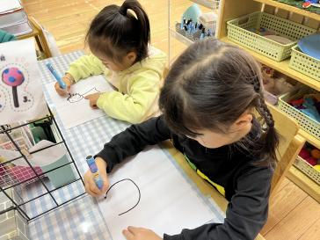 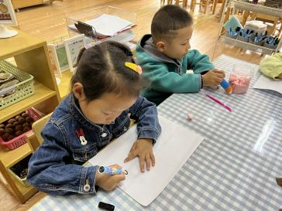 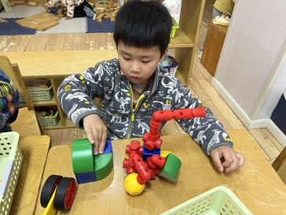

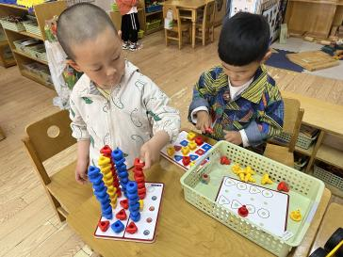 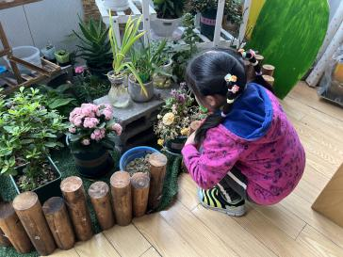 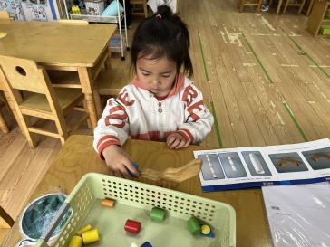

**三、户外游戏：沙包**

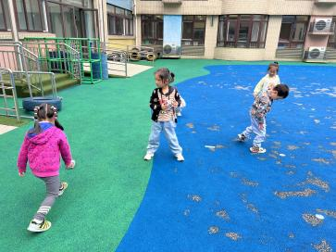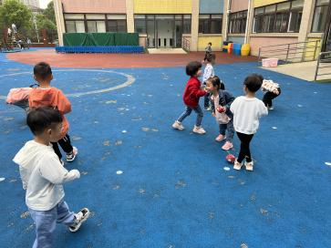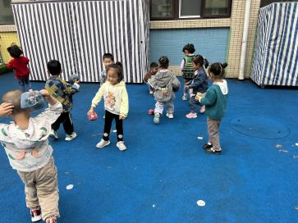

**四、美术：我爱运动**

我们国家正在倡导全民健身，越来越多的人们也开始重视体育锻练的作用，崇尚健康的生活方式正在一点点地影响我们周围的每一个人。运动会上都有哪些比赛项目？有跳绳、跑步、跳远、打球……那么小朋友平时是否还会去进行各种体育活动呢？能够模仿或描述小朋友自己所喜爱的运动的各种动作吗？其实参加体育锻炼，不但可以增强我们的体魄，还可以锻炼我们的意志。**甘子明、周承怡、胡彦浩、陈诺、王睿昕、冯怀瑾、孙雯琦、王思媛、陈铭远、吴昕炎、黄文哲、刘思辰、董书雨、胡锦煌、陶南溢、丁佳满、李翰宸、杜依诺、华政康、李夕妍、王依诺、刘豫、刘徽、耿家茜、彭心悦、胡宸溢、李梓沫**能用双手协调地撕出一定的形状，并能组合粘贴出不同动态的人物形象。**王思媛、吴昕炎、黄文哲、陶南溢、甘子明、王睿昕**能积极的回答问题。

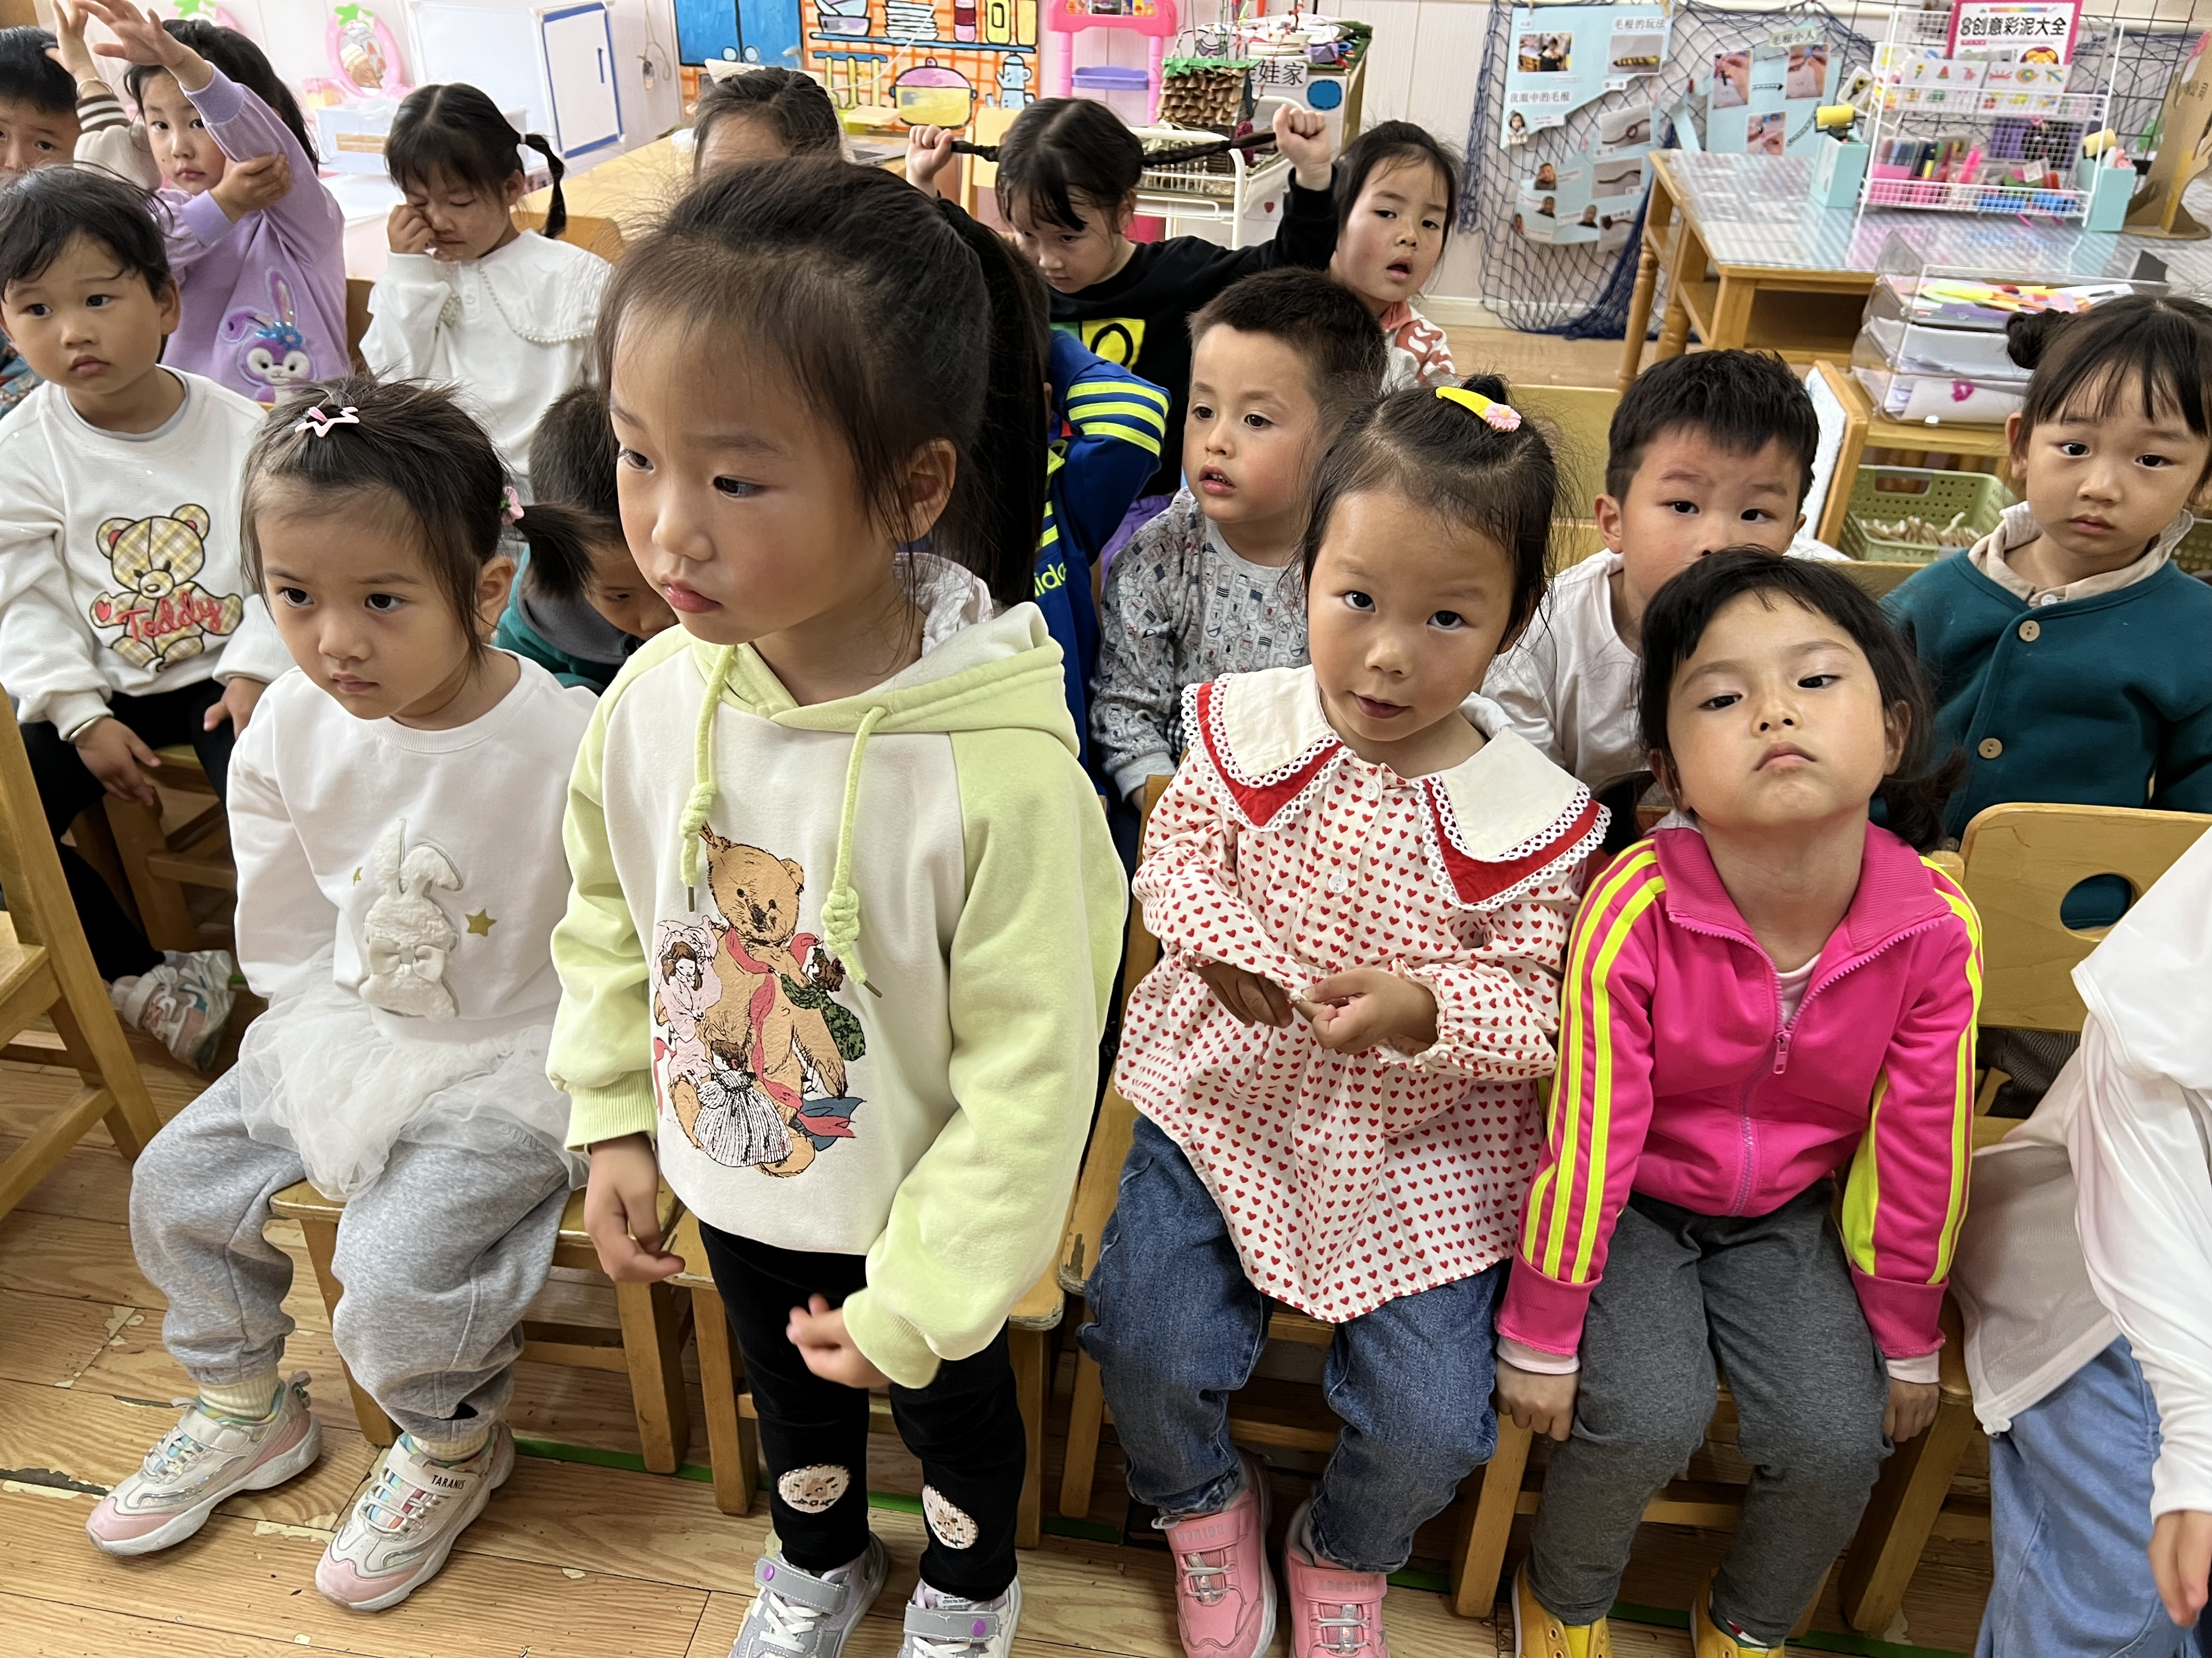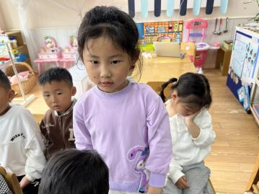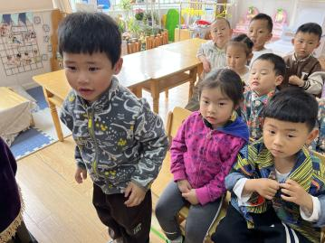

**五、温馨提示**

1.天气越来越热，每日来园前请为小朋友垫好垫背巾。

2.每日来园前做好幼儿健康监测，若出现发热、干咳、乏力、咽痛等不适症状时及时告知班级老师，坚决不带病入园。

3.安全教育平台“预防溺水”教育专题，还没有完成的及时完成。

4.每天户外混龄，请在8点20来园。